TABLA DE CONTENIDOS

RESUMEN EJECUTIVO | 2
- INTRODUCCIÓN | 3
- Objetivo General. | 3
- Objetivo Específicos. | 3
- Alcance. | 3
- Antecedentes. | 3
- Limitaciones. | 5
- HALLAZGOS Y RECOMENDACIONES | 5
- Ausencia de políticas y lineamientos oficializados. | 5
- Ausencia de un procedimiento. | 7
- Falta de claridad en las funciones. | 7
- Duplicación de contenido publicado. | 9
- Debilidades para brindar respuesta y seguimiento oportuno. | 11
- Ausencia de un análisis cualitativo de las estadísticas. | 14
- Falta de capacitación para administrar las redes sociales | 15
- Seguridad y privacidad de las redes sociales. | 16
- Falta de una evaluación de la satisfacción de los usuarios. | 17
- CONCLUSIONES | 18
- PUNTOS ESPECÍFICOS | 19
- Origen. | 19
- Normativa Aplicable. | 19
- Discusión de resultados. | 20
- Trámite del informe. | 20
- NOMBRES Y FIRMAS | 21
ANEXO 1 | 22

RESUMEN EJECUTIVO

El estudio de auditoría de sistemas se realizó como parte del plan de trabajo de la Auditoría Interna, con el objetivo de evaluar el servicio brindado por la Dirección de Contraloría de Servicios (DCS) según la demanda por medio de la Red de Atención Virtual a los usuarios, así como del mantenimiento de la plataforma y la cantidad de usuarios que utilizan la red.

La DCS es el órgano técnico responsable de promover el mejoramiento continuo en la prestación de los servicios que brinda el MEP, de conformidad con la normativa que regula la simplificación de trámites y procedimientos, como base para propiciar una cultura pública centrada en la atención digna, oportuna y eficiente de los usuarios del Sistema Educativo Costarricense.

Dentro de las funciones del Departamento de Atención al Usuario (DAT) de la DCS, en lo conducente está lo señalado en el Artículo 32 en donde establece: “En el Departamento de Atención al Usuario operará como un componente organizativo, la Red de Atención Virtual, cuyo principal propósito es la vigilancia y revisión permanente de las principales Redes Sociales en internet como medio de comunicación hacia los usuarios del MEP y la ciudadanía en general en la web”.

No obstante, cabe señalar que durante el estudio preliminar, se constató que la Dirección de Prensa y Relaciones Públicas (DPRP), como “responsable brindar asesoría en materia de información, comunicación y relaciones públicas, así como servir de enlace para tales efectos con los distintos actores que conforman el Sistema Educativo Costarricense”, participa en la administración de las redes sociales, mediante la publicación de contenido oficial del que hacer del Ministerio.

Por lo tanto, el análisis comprendió la evaluación del servicio brindado por la Dirección de Contraloría de Servicios (DCS) y Dirección de Prensa y Relaciones Públicas (DPRP), desde julio 2016 hasta julio 2017, a través de las páginas de Facebook de la Contraloría de Servicios, MEP y Ministerio de Educación Pública MEP (Red de Atención Virtual), tomando como normativa el Decreto 38170-MEP, Normas Internacionales para el Ejercicio Profesional de la Autoría Interna, el Manual de Normas Generales de Auditoría para el Sector Público, Ley Reguladora del Sistema Nacional de Contraloría de Servicios N° 9158, Decreto N° 39096 Reglamento a la Ley Reguladora del Sistema Nacional de Contralorías de Servicios y buenas prácticas para el manejo de las redes sociales.

Como parte del estudio realizado, se analizaron las funciones establecidas en el Decreto 38170-MEP relacionadas con la Red de Atención Virtual contra la normativa aplicable a la DCS y la DPRP, políticas y lineamientos para el manejo de las redes sociales en que participa el MEP, procedimientos para la atención de los usuarios, capacitación sobre el manejo de redes sociales, controles para registro de consultas, tiempo de respuesta a consultas de usuarios, seguridad y satisfacción del usuario, en donde se encontraron situaciones que ameritaron emitir recomendaciones al respecto.

El valor agregado de este estudio, es coadyuvar a la mejora continua de la gestión de las redes sociales en que participa el Ministerio de Educación Pública, como uno de los medios de comunicación de preferencia por la ciudadanía y en constante crecimiento.
1. INTRODUCCIÓN

  - Objetivo General

Evaluar el servicio brindado por la Dirección de Contraloría de Servicios (DCS) y la Dirección de Prensa y Relaciones Públicas (DPRP) según la demanda por medio de la Red de Atención Virtual a los usuarios, así como del mantenimiento de la plataforma y la cantidad de usuarios que utilizan la red.

  - Objetivo Específicos

- Conocer la estructura funcional de la Dirección de Contraloría de Servicios.
- Analizar la seguridad de la plataforma en donde opera la Red de Atención Virtual
- Evaluar la eficiencia del servicio de atención a través de la Red de Atención Virtual.

1.3 Alcance

El estudio comprende la evaluación del servicio brindado por la Dirección de Contraloría de Servicios (DCS) y la Dirección de Prensa y Relaciones Públicas (DPRP) a través de la Red de Atención Virtual desde julio 2016 hasta julio 2017, ampliándose en caso de ser necesario, acorde con la normativa aplicable a esas Direcciones.

1.4 Antecedentes

Las redes sociales en los últimos años, han experimentado un crecimiento en su uso y ha adquirido gran importancia para los usuarios, empresas e instituciones, quienes han encontrado en ellas, una herramienta económica, accesible y fácil de utilizar para la comunicación bidireccional y oportuna de la información de sus productos, servicios, entre otros.

Lo anterior, no ha sido la excepción en el Ministerio de Educación Pública (MEP), por cuanto actualmente participa en las redes sociales, con el propósito de aprovechar las ventajas que ofrecen y así brindar una mayor cercanía, transparencia, agilidad y credibilidad a la ciudadanía costarricense de la gestión ministerial.

Como parte de la visión del exministro Leonardo Garnier Rímulo sobre la importancia de las redes sociales, se emite el Decreto № 38170-MEP, en el que se establece que el Departamento de Atención al Usuario de la DCS será el responsable de operar la Red de Atención Virtual, la cual se encarga de la vigilancia y revisión permanente de las principales Redes Sociales en internet como medio de comunicación hacia los usuarios del MEP y la ciudadanía en general en la web, como consta en el artículo 32 de ese Decreto.

No obstante, a pesar de que dichas funciones están asignadas a la DCS, la gestión de la Red de Atención Virtual es compartida con la DPRP, al ser los responsables de ejecutar la estrategia de comunicación e información oficial del Ministerio, mantener informada a la opinión pública, establecer y mantener canales informativos, como se establece el artículo 22 del Decreto mencionado.

Actualmente, la administración la Red de Atención Virtual se efectúa solamente a través de la red social Facebook, por medio de la página (Fanpage) del Ministerio de Educación Pública y la Contraloría de Servicios, las cuales son manipuladas por 9 funcionarios en total.

Tabla 1
Página de Facebook CS
Funcionario | Rol | Dirección
3 | Administradores | CS
Total | 3
Fuente: Elaboración propia. 2017.

Tabla 2
Página de Facebook MEP
Funcionario | Rol | Dirección
1 | Administrador | CS
5 | Lectores y Editores | DPRP
Total | 6
Fuente: Elaboración propia. 2017.

Imagen 1
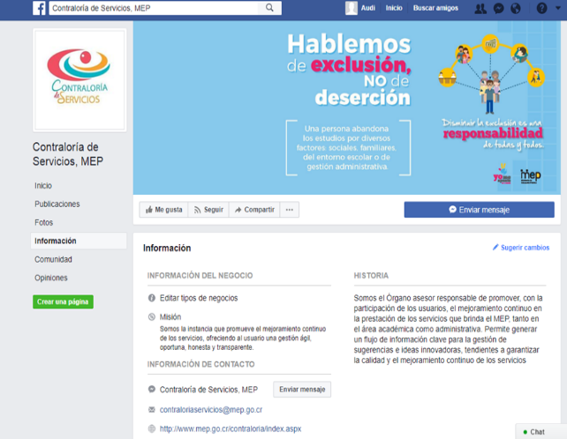
  
Página de Facebook DCS | Página de Facebook MEP
Fuente: Pantallas de la Página de Facebook de la Contraloría de Servicios y del Ministerio de Educación Pública, capturadas por el Auditor de Sistemas Andrés Brenes Brenes. 2017.

Cabe señalar y según se constató existen otras dependencias del Ministerio, que han creado páginas de Facebook propias tales como: Educatico, Vida Estudiantil, Líderes Estudiantiles, Yo me Apunto y Programa Nacional de Tecnologías Móviles, que son monitoreadas por la DPRP.

Dirección de Contraloría de Servicios (DCS)
Gestión de la página de Facebook del MEP

La administración de la página oficial de Facebook del MEP por parte de la DCS, se efectúa mediante el perfil personal de la administradora (funcionaria DCS), quien se enfoca en la revisión diaria de los mensajes privados (consultas, denuncias, inconformidades) que ingresan en la bandeja de entrada de este medio, los cuales son registrados en un control en Excel y posteriormente respondidos (teléfono, correo electrónico, mensaje privado) o remitidos a la instancia del MEP correspondiente, según sea el caso.
Dirección de Prensa y Relaciones Públicas (DPRP)
Gestión de la página de Facebook del MEP

La administración de la página oficial de Facebook del MEP por parte de la DPRP, la efectúan funcionarios autorizados de esa dependencia, quienes se encargan de generar y publicar contenido adaptado a las redes sociales (videos, imágenes u otras) que permitan mantener informada a la opinión pública de la acción ministerial.
Asimismo, como parte de sus funciones, se encargan de monitorear diariamente los comentarios y temas de interés que las funcionarias y funcionarios del MEP, estudiantes y otros usuarios de los servicios del Ministerio publican o bien interactúan, de manera que se les brindarle respuesta a cada una de sus consultas o inquietudes.

Dirección de Contraloría de Servicios (DCS)
Gestión de su página de Facebook

En el caso de la página de Facebook de la Contraloría de Servicios, MEP, es gestionada por una funcionaria de la DCS, quien funge con el rol de administradora, se encarga de publicar contenido sobre el Ministerio y atender las consultas, inconformidades o eventuales denuncias que los usuarios publiquen a través de comentarios, o bien, a través mensajes privados.

1.5 Limitaciones

Dificultad en la recopilación de información para el estudio, en la Dirección de Prensa y Relaciones Públicas, debido a la ausencia de la ex Directora por encontrarse en capacitación y labores propias de esa Dirección, así como de la falta de compromiso por parte del funcionario designado en su momento, para suministrar la documentación correspondiente.
Asimismo, con el cambio de Administración Alvarado-Quesada, se requirió dar un plazo de alrededor de dos meses, durante la ejecución del estudio, para la designación del nuevo Director de Prensa y Relaciones Públicas para la solicitud de información del estudio.

2. HALLAZGOS Y RECOMENDACIONES

2.1 Ausencia de políticas y lineamientos oficializados

De la revisión efectuada se constató que desde el momento en que se asignó las funciones para operar la Red de Atención Virtual, al anterior Director de la DCS, no se elaboró ningún documento con las políticas y lineamientos para la gestión de la misma, por lo que actualmente no se dispone de documentación oficial debidamente aprobada y firmada, que permita regular y estandarizar el manejo las redes sociales en todo el Ministerio en temas de contenido (Ej: tipo de información publicada, frecuencia de las publicaciones, accesibilidad del contenido a personas con discapacidad), seguridad, controles, métricas, entre otras.

Conforme a la respuesta de la ex Directora de la DPRP mediante oficios DPRP-0245-2017 y DPRP-0288-2017, se indicó que carecen de políticas y lineamientos documentados y oficializados para el manejo de las redes sociales; sin embargo, se han consensuado entre el equipo de funcionarios de la DPRP, como responsables de la generación de contenido para este medio.

En ese sentido, es claro lo señalado por las Normas de Control Interno para el Sector Público, en donde indican, que es responsabilidad del jerarca y los titulares subordinados la emisión de instrucciones para establecer las políticas, normas, procedimientos y actividades de control para gestionar y verificar la calidad de la gestión, así como que estén debidamente documentados, oficializados, actualizados, divulgados y puestos a disposición para su consulta.

Lo anterior se debe a la falta de acciones por parte del jerarca y titulares subordinados, en la emisión de las políticas y lineamientos debidamente documentados y aprobados, en relación con la gestión de las redes sociales (Red de Atención Virtual), en las cuales se establezca, regule y estandarice claramente la manera de administrar las redes sociales en donde participa el MEP.

La situación anterior, podría generar una afectación en la atención de las consultas, inconformidades y denuncias de los usuarios por este medio y desencadenar la publicación de información errada, ofensiva, poco accesible y desactualizada, por parte de los encargados, lo cual afecta los principios de transparencia, acceso a la información pública, simplificación de trámites, participación ciudadana y compromete la imagen del Ministerio y del jerarca en situaciones de crisis.

Recomendación al Ministro de Educación Pública

- Desarrollar un diagnóstico de la situación actual de todo el Ministerio en redes sociales, con el propósito de identificar al menos lo siguiente: el grado de madurez respecto del uso y atención de las redes sociales, la existencia de una estrategia de redes sociales, métricas para su evaluación, público meta, análisis FODA y medios sociales a utilizar, para que los resultados obtenidos permitan definir el modelo para la gestión de las redes sociales institucionales. (Plazo máximo 6 meses)

- Definir e implementar las políticas y lineamientos para la gestión de la Red de Atención Virtual (Redes Sociales) en que participe el MEP, que al menos incluya los siguientes aspectos: responsables, manejo del contenido (tipo de información publicada, frecuencia de las publicaciones, accesibilidad del contenido a personas con discapacidad), seguridad y privacidad (configuración de perfiles de usuario, cuentas de correo, páginas, dispositivos), tiempo de respuesta a mensajes privados o comentarios, controles (seguimiento y evaluación), con el fin de que estos sean documentados, oficializados y divulgados a los funcionarios responsables. (Plazo máximo 6 meses)

2.2 Ausencia de un procedimiento

Actualmente la DCS carece de un procedimiento oficializado, en donde se describa los pasos para atender las consultas, inconformidades y denuncias de los usuarios, a través de página oficial de Facebook del Ministerio o de la Contraloría de Servicios, ya que según se indicó se encontraba en una etapa construcción.

En el caso de la DPRP, ante la solicitud de la Auditoría, no detalló la existencia ni suministró un documento (manual), donde describa el procedimiento para la publicación de información en las redes sociales o atención de consultas específicas.

Las Normas de Control Interno para el Sector Público (N-2-2009-CO-DFOE), les establece al jerarca y a los titulares subordinados, la responsabilidad de definir las políticas, normas y procedimientos de la gestión, así como la obligación de que estén documentados, oficializados, actualizados y divulgados a los responsables para consulta.

La falta de acciones por parte de los titulares subordinados para la emisión de un procedimiento en la gestión de las redes sociales (Red de Atención Virtual), impide que se estandarice la forma de trabajo y el funcionamiento eficiente y eficaz de las instancias involucradas; situación que podría conllevar a: confusión, errores y omisiones por parte de los funcionarios encargados, y causar un detrimento, tanto en el servicio que se ofrece a los usuarios, como la comunicación asertiva de la información relacionada con el quehacer del Ministerio.

Recomendación al Ministro de Educación Pública

- Desarrollar e implementar un procedimiento para la gestión de las redes sociales en que participa el MEP, según el marco normativo institucional, con el fin de que se documente, oficialice y divulgue a los funcionarios responsables. (Plazo máximo 6 meses)

2.3 Falta de claridad en las funciones

El artículo 32 del Decreto N° 38170-MEP y sus reformas, Organización Administrativa de Oficinas Centrales del Ministerio de Educación Pública, le establece al Departamento de Atención al Usuario (DAT) de la DCS, la función de informar a los usuarios sobre el quehacer del MEP, en relación con metas, proyectos y eventos institucionales, que a su vez, le compete también a la DPRP, como encargados de la generación de contenido y publicación de información oficial.

Se evidenció en el momento de la investigación, que no se había comunicado de manera oficial las funciones específicas que le corresponden a la DCS para la administración de la página oficial del MEP en Facebook.

La DCS no responde consultas, inconformidades o denuncias que surjan a partir del material divulgado por la DPRP, o bien los publicados directamente en la página del MEP en Facebook, al no ser parte de su competencia, debido a que la DPRP cuenta con políticas para la comunicación de información oficial del Ministerio.
Se evidenció que la coordinación que existe entre esa Dirección y la DCS, para la gestión de la página de Facebook del MEP, se estableció hasta el 29 de setiembre del 2017, donde el entonces Director del Despacho, emite el oficio DMS-3305-2017 para establecer las funciones que debe llevar a cabo la DCS en dicha página.

Por otra parte, a pesar de que el Decreto N° 38170-MEP carece de un inciso donde se defina las funciones para gestionar las redes sociales (Red de Atención Virtual) por parte de la DPRP, si establece que son los encargados de ejecutar las estrategias para la información, comunicación y relaciones públicas, para mantener informada a la opinión pública de la acción ministerial, a través de los diferentes canales o plataformas tecnológicas en que participe.

Al respecto, es importante indicar que la DPRP ha priorizado el uso de la página oficial del MEP en Facebook para la publicación de información y atención de consultas específicas que ingresan por este medio, al ser la más utilizada por los usuarios. Sin embargo, carece de un comunicado oficial, donde se le definan las funciones específicas que debe de llevar a cabo para la administración de las redes sociales, ya que según se indicó, solo se han consensuado entre el equipo de funcionarios de esa instancia.

Finalmente, se validó que la DCS administra su propia página en Facebook, la cual es utilizada para la atención de consultas y publicación de información relativa al MEP y de la Contraloría de Servicios; sin embargo, a pesar de señalar que esta Dirección no le compete realizar publicaciones relacionadas con el Ministerio en la página del MEP en Facebook, debido a las políticas definidas por la DPRP para el manejo de la información oficial, se visualizó que se realizan publicaciones de contenido que ha sido desarrollado por la DPRP, en la página de la Contraloría de Servicios.

Sobre lo indicado, las Normas de Control Interno para el Sector Público: NCISP (N-2-2009-CO-DFOE) especifica que los jerarcas y titulares subordinados, deben asegurar razonablemente la confiabilidad, oportunidad y calidad de la información y comunicación, a efecto de generar contenido que responda a las necesidades de los distintos usuarios, en procura del logro de los objetivos institucionales, mediante el uso de manera óptima de los recursos disponibles.

Asimismo, la Ley Reguladora del Sistema Nacional de Contralorías de Servicios N° 9158 en su artículo 14 define claramente que, dentro de las funciones de las Contralorías, se les establece el informar a los usuarios sobre los servicios que brinda y que el artículo 28 inciso f del Decreto 38170-MEP, le establece al DAT de la DCS, velar porque la información relacionada con los principales servicios y trámites que brinda el MEP, estén disponibles para consulta y uso, en las diferentes plataformas tecnológicas.

Por lo tanto, es criterio de esta Dirección de Auditoría Interna que el Decreto N° 38170 presenta de manera contradictoria funciones encomendadas al DAT de la DCS, que le competen a la DPRP, ya que la publicación de información estratégica institucional requiere de la ejecución de estrategias definidas para su comunicación, aunado que no se establece y define claramente las competencias de cada una de las instancias que intervienen en la gestión de las redes sociales en que participa el MEP.
La falta de acciones por parte de las instancias correspondientes, en emitir de manera oficial y clara las funciones específicas que le corresponde a cada Dirección, que participa en la administración de las redes sociales en que participa el MEP, puede conllevar a que los usuarios estén insatisfechos con el servicio brindado en estos medios, ante la eventual inoportunidad e ineficacia en la atención de las consultas, inconformidades y denuncias, así como de la publicación de información de interés sobre los servicios ofrecidos por el MEP, en razón de la confusión de las funciones señaladas por el citado Decreto y ante la falta de competencias definidas para la gestión de la Red de Atención Virtual.

Recomendación al Ministro de Educación Pública

- Efectuar una valoración de las competencias asignadas al Departamento de Atención al Usuario de la DCS en el artículo 32 del Decreto N° 38170-MEP, a efecto de definir, ordenar y ajustar en el Decreto, las funciones correspondientes a las instancias involucradas en la administración de la Red de Atención Virtual (Redes Sociales) en las que participa el MEP, de acuerdo con la normativa aplicable. (Plazo máximo 12 meses)

2.4 Duplicación de contenido publicado

Se constató que las publicaciones que se efectúan en la página de la DCS, se recopilan a partir de noticias e información divulgada en la página web del MEP (www.mep.go.cr), página de Facebook del MEP principalmente, así como de otras páginas: Educatico, Maestro en Casa, FONABE y Vida Estudiantil. No obstante, la administradora de la página confirmó que no se efectúan publicaciones relacionadas con la DCS con frecuencia y que existe poca coordinación con la DPRP para la divulgación de contenido, lo que genera que la información que es publicada en la página de la DCS en Facebook se duplique con la del MEP en esa misma red social. Situación que se ilustra en la siguiente imagen 2.

Imagen 2
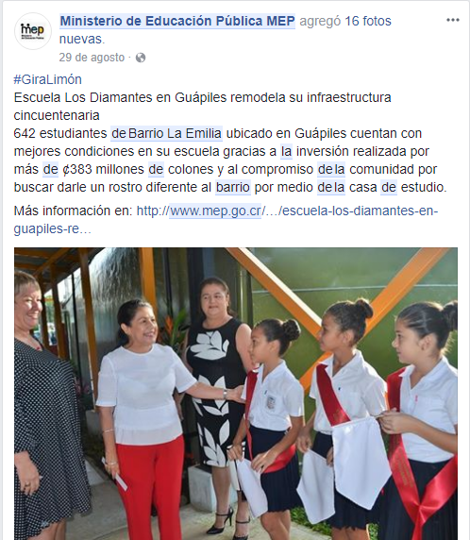 | 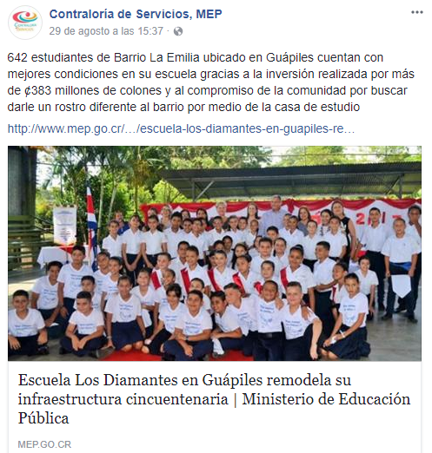
Página de Facebook MEP | Página de Facebook DCS
Fuente: Pantallas de la Página de Facebook de la Contraloría de Servicios y del Ministerio de Educación Pública, capturadas por el Auditor de Sistemas Andrés Brenes Brenes. 2017.

Aunado a lo anterior, es importante señalar, que al efectuarse la revisión a las publicaciones en la página de la DCS, se constató que la mayoría abordan temas sobre proyectos, metas, eventos y actividades del Ministerio principalmente, que de acuerdo con las funciones de una Contraloría de Servicios no le competen; sin embargo, no se evidenció que se divulgara información sobre los principales servicios y trámites que brinda el MEP, la cual si es parte de las funciones de la DCS.

En este sentido, la Normas de Control Interno para el Sector Público (N-2-2009-CO-DFOE) recalcan el deber de asegurar razonablemente la confiabilidad, oportunidad y calidad de la información, a efecto de ofrecer a los usuarios contenido informativo adecuado a las necesidades de los usuarios.

Por otra parte, el Decreto 38170-MEP en su artículo 22 establece como parte de las funciones del DPRP, debe brindar asesoría para facilitar, por medio de las plataformas tecnológicas disponibles, la comunicación con los distintos actores educativos, así como apoyar a las distintas dependencias del MEP.

En el caso del artículo 28 del Decreto mencionado, establece que es deber del Departamento de Atención al Usuario de la DCS, velar porque la información relacionada con los principales servicios y trámites que brinda el MEP, estén disponibles para consulta y uso, en las diferentes plataformas tecnológicas.

Lo anterior, también se detalla en la Ley Reguladora del Sistema Nacional de Contralorías de Servicios N° 9158 en su artículo 14, referente a las funciones, inciso 1 y 14.

La falta de coordinación por parte de los jerarcas y titulares de la DCS como de la DPRP, como encargados de la comunicación de la información oficial del Ministerio, provoca que la DCS incurra a publicar contenido estratégico como los son proyectos, metas, eventos y actividades del Ministerio, que de acuerdo con las funciones de una Contraloría de Servicios no le competen.

Asimismo, se genera duplicación en la información que es publicada en la página de Facebook de la DCS con la del MEP, como la falta de divulgación de material informativo sobre los servicios y trámites que brinda el MEP para consulta y uso de los usuarios en la página de la DCS en Facebook.

Recomendación al Ministro de Educación Pública

- Ordenar la coordinación de la DCS con la DPRP, para que se determine la información que debe ser divulgada en la página de Facebook de la DCS del MEP, según las funciones establecidas, de manera que no se duplique y se oriente a informar sobre los servicios y trámites que brinda el MEP, para que esté disponible a los usuarios para consulta y uso. (Plazo máximo 6 meses.)

2.5 Debilidades para brindar respuesta y seguimiento oportuno

Respuesta Mensajes Facebook

De acuerdo con la información suministrada por la DPRP, se constató que la DCS se encarga de atender las consultas que ingresan por medio de mensaje privado a la página de Facebook del MEP y que la DPRP es la encargada de dar respuesta a preguntas específicas de los usuarios, que surjan en esa red social, por medio de comentarios en el muro o en las publicaciones.

Al respecto, la ex Directora de la DPRP, señaló que la revisión de mensajes de los usuarios se efectuaba diariamente y al final del día, debido a que existe mayor tráfico en la página; no obstante, indicó que esta tarea se dificulta debido a las cargas de trabajo y a la agenda de eventos en que participa la ex Ministra, que deben ser atendidas por ella y el resto del personal de la DPRP, lo que afecta la respuesta oportuna de los comentarios.

En relación con el tiempo de atención a los mensajes privados de la página de Facebook del MEP, se constata que para el año 2016, se registraron un total 876 mensajes privados, de los cuales el 25% fueron contestados el mismo día, el 28% al día siguiente y el 47% se le dieron respuesta en dos o más días al usuario.

En el caso del control suministrado por la administradora de la página del año 2017, que abarca de enero a agosto del mismo año, se registraron 1607 mensajes en total, a los cuales se les brindó respuesta en un 17% el mismo día, 26% al día siguiente y un 57% se les dio respuesta en dos o más días al usuario.

La debilidad en la respuesta oportuna pudo ser constatada en diferentes comentarios, publicaciones y opiniones de los usuarios, donde no hubo respuesta a consultas e inquietudes por parte de la DPRP, lo que se ve reflejado negativamente en la percepción de la ciudadanía y la imagen de la institución como se muestra en las siguientes imágenes.

Imagen 3
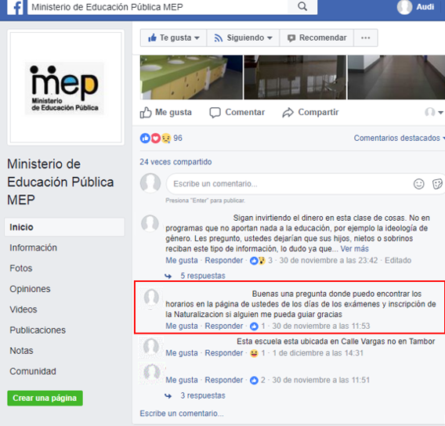 | 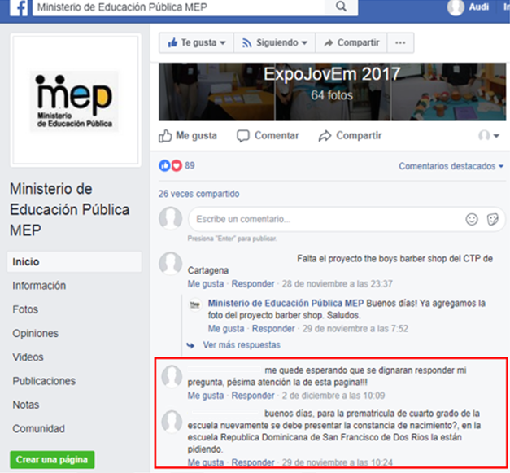
Fuente: Pantalla de la Página de Facebook del Ministerio de Educación Pública, capturadas por el Auditor de Sistemas Andrés Brenes Brenes. 2017.

Imagen 4
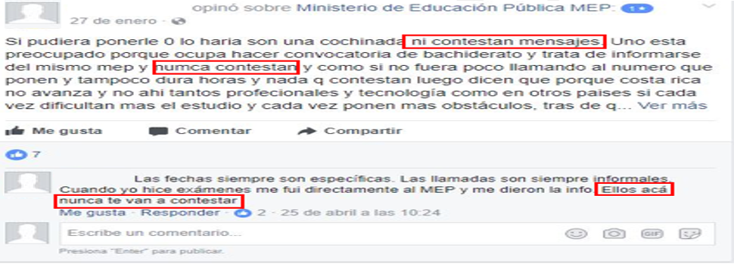
Fuente: Pantalla de la Página de Facebook del Ministerio de Educación Pública, capturadas por el Auditor de Sistemas Andrés Brenes Brenes. 2017.

Controles de Consultas Facebook

Durante el estudio, se constató mediante oficio de fecha 29 de setiembre del 2017 y reunión del 11 de diciembre del 2017 con la Jefe de la DPRP, que debido a que las plataformas de Facebook permiten registrar y guardar el historial con fecha y hora de las publicaciones, se mantiene ese registro en línea con todas las informaciones publicadas a través de las redes sociales, por lo que no se cuenta con otro control complementario que se utilice para el registro de las consultas que efectúan los usuarios a través de los comentarios en la página de Facebook del MEP.

No obstante, si bien la herramienta de Facebook permite registrar cada uno de los comentarios que ingresan a la página, esta no les ofrece a los administradores, la información necesaria y la posibilidad para realizar filtros o búsquedas avanzadas dentro de la totalidad de los registros, que permitan brindar el control (seguimiento) oportuno de las consultas o casos, que son remitidos a otras instancias del MEP para su debido trámite, lo que impide conocer si son atendidos por esas dependencias, con el fin de mejorar el servicio a los usuarios.

En el caso de la DCS, se comprobó que tanto la administradora de la página de Facebook del MEP, como de la Contraloría de Servicios, emplean un documento denominado “Control Facebook” elaborado en una hoja electrónica (Excel), en donde se registra cada uno de los mensajes privados que ingresan a la bandeja de entrada de la página, donde se detalla el mensaje, fecha de recibido, respuesta, fecha de contestación, entidad donde se remite, tipo de usuario y dimensión.

Sin embargo, a pesar de que cada mensaje del usuario está dividido de acuerdo con su dimensión, como se detalla en el documento denominado “Control Facebook 2017”, esta categorización no permite determinar si cada solicitud corresponde a una consulta, denuncia o bien una inconformidad, de manera que permita priorizar las de mayor criticidad.

Imagen 5
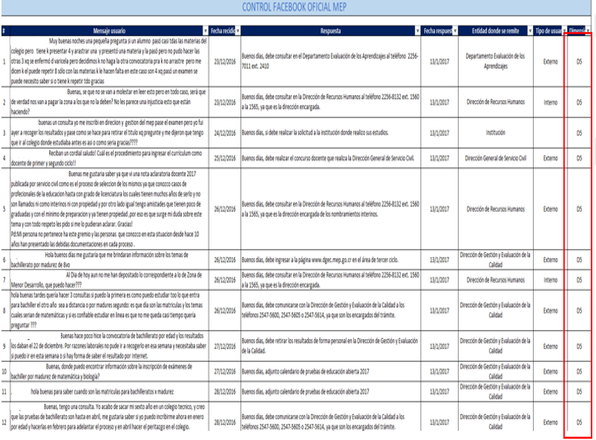 | 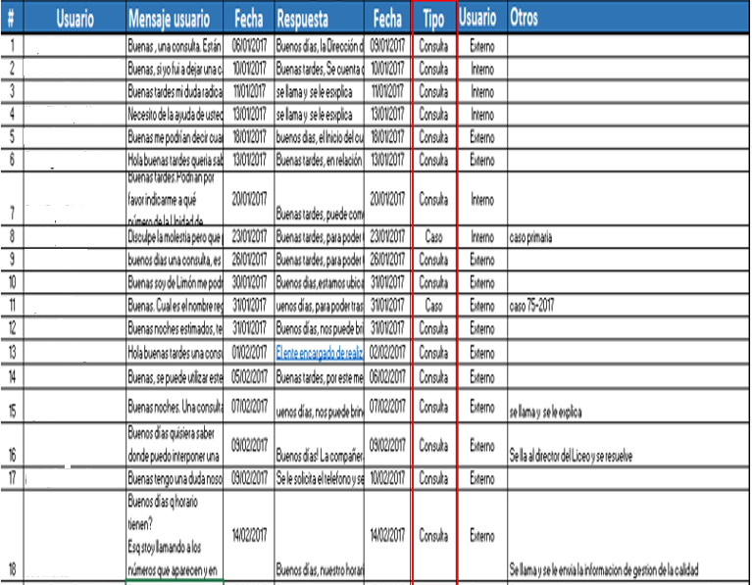
Control página Facebook MEP | Control página Facebook DCS
Fuente: Pantallas de los controles de las páginas de Facebook del MEP y la DCS, capturadas por el Auditor de Sistemas Andrés Brenes Brenes. 2017.

Según establece las Normas de Control Interno para el Sector Público: NCISP (N-2009-CO-DFOE), los jerarcas y titulares deben asegurar razonablemente la confiabilidad y oportunidad de la información, a través de canales y medios de comunicación, que permitan comunicar de manera transparente, ágil, correcta y oportuna a los diferentes destinatarios dentro y fuera de la institución.

La carencia de criterios para la atención y seguimiento oportuno de las consultas e inconformidades de los usuarios, compromete la capacidad para dar respuesta en tiempo y forma a comentarios y mensajes privados que ingresan en las redes sociales, lo que se ve reflejado negativamente en la percepción de la ciudadanía, lo cual ante una eventual crisis de reputación, el Ministerio tiene un tiempo de respuesta tardío, para reaccionar y tomar las decisiones necesarias, para contrarrestar los efectos que puedan generar en la imagen de la institución como del jerarca.

Recomendación al Ministro de Educación Pública

- Definir los criterios de atención de los comentarios e inconformidades de los usuarios en redes sociales, a efecto de categorizar y priorizar aquellas que requieran pronta atención, con el fin de brindar un mejor servicio y seguimiento a los requerimientos de los usuarios. (Plazo máximo 6 meses.)

Recomendación al Director de la Dirección de Prensa y Relaciones Públicas

- Implementar un control en el que al menos se incluya: el nombre del usuario, fecha de ingreso y mensaje del usuario, mensaje y fecha de contestación, instancia que se remite y estado de resolución, con el fin de contar con un instrumento, que facilite el seguimiento a aquellos requerimientos de los usuarios en las redes sociales, que cumplan con los criterios de atención definidos. (Plazo máximo 6 meses.)

Recomendación a la Directora de la Dirección de Contraloría de Servicios

- Ampliar el registro existente de los mensajes recibidos de forma privada de la página de Facebook del MEP y la Contraloría de Servicios de la DCS, con al menos dos apartados en el que se pueda categorizar las solicitudes del usuario y el estado en que se encuentra, con el objetivo de mantener la oportunidad de la información que se recopile y procese para la toma de decisiones. (Plazo de inmediato)

2.6 Ausencia de un análisis cualitativo de las estadísticas

Se constató que la DCS como parte de los requerimientos establecidos por la Secretaría Técnica del Sistema de Contralorías de Servicios de MIDEPLAN, emiten informes anuales donde se incluyen las estadísticas generales de los resultados de gestión que detallan la cantidad de consultas, inconformidades internas como externas que son presentadas por los usuarios en las redes sociales y otros medios.

De acuerdo a ello, la administradora de la página de Facebook de la DCS, indicó que cada semana se obtienen las estadísticas por medio de esa red social, las cuales se envían por correo electrónico personal y se incorporan a un documento Word, propio del Ministerio denominado “Estadística Facebook”.

Por otra parte, la DPRP obtiene las estadísticas de la página de Facebook del MEP desde la misma red social; sin embargo, se mencionó que no se han efectuado informes donde se analicen los resultados, ya que con el monitoreo diario, se efectúan las acciones en el momento.

Si bien, se determinó que tanto la DPRP como la DCS, obtienen las estadísticas por medio de la herramienta que dispone Facebook, no se evidenció una coordinación entre ambas dependencias para efectuar un análisis cualitativo de los resultados obtenidos en las redes sociales, de manera que se determinen las acciones necesarias, para velar por el proceso de mejora continua de la gestión de estos medios en que participa el MEP.

Las Normas de Control Interno para el Sector Público: NCISP (N-2009-CO-DFOE), establecen que dentro de las competencias del jerarca y los titulares subordinados, deben diseñar, evaluar y perfeccionar las actividades de control, así como los procedimientos y mecanismos utilizados, a fin de incorporarles mejoras que procedan para garantizar razonablemente su efectividad y el logro de los objetivos institucionales.

Además, el artículo 23 y 25 del Decreto 38170-MEP establece que dentro de las funciones de la DCS es promover el mejoramiento continuo de la presentación de los servicios que brinda el MEP, mediante recomendaciones que sean propuestas a las autoridades ministeriales y a las jefaturas de las distintas dependencias para mejorar la prestación de estos.

La falta de acciones -por parte de las Direcciones involucradas– para trabajar en conjunto y con ello determinar las mejoras pertinentes a la gestión de las redes sociales en donde participa el MEP, aunado a la carencia de un instrumento documentado, donde se realice un análisis cualitativo de las estadísticas, puede conllevar a que se dificulte la toma de decisiones respectivas, para garantizar razonablemente un servicio al usuario eficiente y oportuno.

Recomendación al Ministro de Educación Pública

- Definir y establecer los indicadores de medición y evaluación de las redes sociales en donde participa el MEP, a fin de que puedan ser utilizados para el análisis del contenido difundido y satisfacción del trato ofrecido a la ciudadanía. (Plazo máximo 6 meses)

- Elaborar un informe semestral en coordinación con las Direcciones involucradas, donde se lleve a cabo un análisis cualitativo y cuantitativo de las estadísticas que se obtienen o generan a partir de las páginas de Facebook en donde participa el MEP, de acuerdo con los indicadores de medición y evaluación definidos, a fin de que se tomen las decisiones y documente las acciones necesarias para garantizar razonablemente la mejora continua en la gestión de esas páginas. (Plazo máximo 6 meses)

2.7 Falta de capacitación para administrar las redes sociales en que participa el MEP

Desde que se asigna la tarea de administrar las redes sociales en la DCS a la funcionaria encargada, en el año 2013, no se brindó capacitación relativa a la gestión de las redes sociales, por lo que actualmente no cuenta con amplio conocimiento en este tema.

Lo anterior fue confirmado por misma funcionaria, actual administradora de la página de Facebook del MEP en la DCS, quien mencionó, que a pesar de que se presentó, un proyecto para obtener una capacitación de Community Manager para el manejo de las redes sociales, no se llevó a cabo debido a la salida del entonces contralor y cambio de gobierno.

En el caso de la administradora de la página de Facebook de la DCS, se comprobó que desde que se le reasignó las funciones en año 2016, no ha recibido capacitación sobre el manejo de las redes sociales y que por temas presupuestarios no se ha realizado.

La ex Directora de la DPRP indicó que no se han efectuado capacitaciones sobre la administración de las redes sociales, y que si bien, se recibió una capacitación sobre desarrollo de contenido, considera como punto de mejora importante, es desarrollar un plan de formación que esté orientado al manejo de las redes sociales en que participa el MEP.

La situación anterior fue cotejada con el Desarrollo Profesional Uladislao Gámez Solano (IDP), quienes indicaron que hasta a la fecha ninguna dependencia de Oficinas Centrales y Direcciones Regionales de Educación han solicitado inclusión de actividades formativas o programas de capacitación para la administración de redes y Community Manager o temas afines en el Plan de Formación Permanente 2018.
Por lo tanto, se evidencia que no se han recibido solicitudes de capacitación presenciales, virtuales ni contrataciones relacionadas con el manejo de redes sociales por parte de la Dirección de Prensa y Relaciones Públicas, Contraloría de Servicios u otra dependencia del Ministerio de Educación Pública, por lo que no se cuenta con registros sobre el tema en estudio en el IDP.

Al respecto, las Normas de Control Interno para el Sector Público: NCISP (N-2-2009-CO-DFOE) son claras sobre la importancia en la actualización del personal para el logro de los objetivos institucionales y los riesgos asociados que puedan estar relacionados con las responsabilidades que realizan.

La falta de acciones por parte de los jerarcas y titulares subordinados en velar por la capacitación de los funcionarios encargados de administrar las redes sociales y el adecuado manejo de estas; aunado a la falta de políticas, lineamientos y procedimientos para la gestión de estas en el Ministerio, podría conllevar a confusión, errores y omisiones por parte de los funcionarios encargados, que causan un detrimento en el servicio que se ofrece a los usuarios, como para la imagen de la institución y del jerarca.

Recomendación al Ministro de Educación Pública

- Efectuar las coordinaciones con el IDP para que se capacite a los funcionarios que administran las páginas de Facebook u otras redes sociales en donde participa el MEP, a fin de que se actualice y amplíe el conocimiento sobre la adecuada gestión de las redes sociales en la actualidad. (Plazo inmediato)

- Designar a un funcionario capacitado en el manejo de las redes sociales, para que funja como el Community Manager del Ministerio, que permita asesorar el desarrollo de las políticas, lineamientos y procedimientos para la gestión las redes sociales en que participa el MEP, así como del manejo de las mismas, a efecto de minimizar los riesgos existentes que recaen sobre la atención al usuario en este medio, como en la imagen de la institución y el jerarca. (Plazo inmediato)

2.8 Seguridad y privacidad de las redes sociales

Se comprobó que tanto los funcionarios de la DPRP, como la Contraloría de Servicios, utilizan e ingresan a sus perfiles y correos electrónicos personales, por medio de contraseña, para gestionar las páginas o cuentas del Ministerio en las redes sociales.

En el caso de la administradora de la página de Facebook del MEP, se constató que utiliza su cuenta personal sincronizada a su dispositivo móvil para acceder y administrar la página del MEP, en caso de ser necesario.

Además, se evidenció que a la fecha, no se han definido los lineamientos en seguridad y privacidad, que deben de aplicar los administradores de las redes sociales en que participa el MEP, en torno a las contraseñas, configuración de perfiles, cuentas, dispositivos móviles (encriptación), alertas sobre inicios de sesión no reconocidos, autenticación por código y otras.
Dentro de las Normas de Control Interno para el Sector Público: NCISP (N-2-2009-CO-DFOE) se establece que se deben de disponer de controles que garanticen razonablemente la seguridad y administración de los niveles de acceso a la información y datos sensibles, así como la garantía de confidencialidad de esta.

Lo anterior, también consta en las Normas técnicas para la gestión y el control de las tecnologías de información (N-2-2007-CO-DFOE) donde establece la necesidad de implementar un marco de seguridad de la información, medidas de control de acceso, compromiso del personal con la seguridad, entre otras.

La carencia de lineamientos en seguridad para la gestión de las redes sociales (Red de Atención Virtual), conlleva a que los administradores desconozcan la configuración de seguridad y privacidad idónea para los perfiles, páginas de Facebook, equipos, dispositivos móviles, publicaciones u otras redes sociales en donde participa el Ministerio.

Además, existe la eventual materialización del riesgo, ante el acceso no autorizado a personas a la información sensible de los usuarios y del Ministerio, como de la pérdida de la propiedad de las páginas o cuentas del MEP en las redes sociales, a causa de utilización de correos electrónicos personales y a la eventual rotación o salida de los actuales administradores de las redes sociales del MEP.

Recomendación al Ministro de Educación Pública

- Valorar la implementación del uso de correos electrónicos institucionales para la administración de los perfiles o cuentas de las redes sociales, que permitan garantizar razonablemente la propiedad y seguridad de las páginas o cuentas del Ministerio en redes sociales. (Plazos máximo 6 meses)

- Definir e implementar un mecanismo para el cambio de propiedad o administración de las páginas o cuentas en redes sociales, en que participa el MEP a la jefatura, ante una eventual rotación o salida del actual responsable de la gestión de estas. (Plazo máximo 6 meses)

2.9 Falta de una evaluación de la satisfacción de los usuarios

Se constató que la DCS cuenta con mecanismos o instrumentos para evaluar la calidad y satisfacción de los servicios tales como cuestionarios, encuestas, buzón de sugerencias, entre otras, que han sido utilizados para comprobar el servicio brindado y validar la satisfacción de los usuarios con estos.

No obstante, a pesar de que se cuentan con estos instrumentos, no se evidenció que sean aprovechados y aplicados a través de las redes sociales en que participa el MEP (Página de Facebook Contraloría de Servicios, MEP y Ministerio de Educación Pública MEP) y permitan una mayor participación de la ciudadanía, a fin de que contribuyan con el mejoramiento continuo del Ministerio, con base en la satisfacción que tienen los usuarios con la atención brindada e información publicada en este medio social, como de los servicios ofrecidos por las diferentes dependencias del MEP.
En el caso de la DPRP, la ex Directora mencionó que se monitoriza diariamente las reacciones de las personas usuarios a las publicaciones, con el fin de realizar los ajustes y aclaraciones correspondientes en el momento, pero que no se realiza algún análisis detallado que permita la recopilación de información relevante, por medio de encuestas o cuestionarios, para obtener una retroalimentación y que sirva para la toma de decisiones.

Las Normas de Control Interno para el Sector Público: NCISP (N-2-2009-CO-DFOE) definen que se debe establecer actividades de control pertinentes para gestionar, evaluar y perfeccionar la calidad de la gestión, a fin de introducir mejoras que garanticen razonablemente su efectividad.

Por su parte, el Decreto 38170-MEP en el artículo 23 y 25 establece a la DCS como responsable de promover el mejoramiento continuo de los servicios que brinda el MEP, mediante la evaluación de la prestación de estos, de conformidad con las metodologías y técnicas establecidas, con el fin propiciar una atención digna, oportuna y eficiente de los usuarios del Sistema Educativo.

La falta de coordinación -por parte de las Direcciones involucradas – para evaluar la satisfacción de los usuarios, a través de las páginas de Facebook u otras redes sociales en que participa el MEP, entorno a la atención e información publicada en estos medios, conlleva a que los administradores de estas desconozcan realmente las necesidades o inquietudes de usuarios, como de los servicios que brindan las diferentes dependencias del MEP.

Asimismo, no permite contar con una retroalimentación, que contribuya a determinar fácilmente las acciones correspondientes, para garantizar razonablemente el proceso de mejora continua, a fin de que el servicio ofrecido al usuario sea eficiente y oportuno.

Recomendación al Ministro de Educación Pública

- Emplear las páginas de Facebook de la DCS y del MEP u otras redes sociales en que participa el MEP, como una herramienta para la aplicación de encuestas u otros instrumentos, que permitan evaluar los servicios brindados por las diferentes dependencias del MEP a los usuarios. (Plazo de inmediato)

- Realizar una valoración anual de la calidad y la satisfacción de los usuarios, a través de las redes sociales en que participa el MEP, de la atención e información publicada en las redes sociales, como de los servicios brindados por las diferentes dependencias del MEP, a fin de que se determine y documente las acciones necesarias para garantizar razonablemente la mejora continua de los servicios ofrecidos por el Ministerio. (Plazo máximo 12 meses)

3. CONCLUSIONES

En general, se determinó que desde que inició a operar la Red de Atención Virtual como encargada de la revisión permanente de las principales Redes Sociales en internet como medio de comunicación hacia los usuarios del MEP y la ciudadanía en general, no ha sido gestionada adecuadamente, debido a la falta de acciones y coordinación por parte de las Direcciones involucradas, para establecer las políticas, lineamientos, procedimientos, funciones y capacitación para la gestión de las redes sociales institucionales.
Si bien, es de reconocer el esfuerzo realizado por la DCS en dar respuesta a los mensajes de los usuarios a través de las páginas de Facebook del MEP y la Contraloría de Servicios, así como de la DPRP, en generar contenido para informar a la ciudadanía sobre la acción ministerial, estos no han sido suficientes, lo que ha conllevado a que se presenten debilidades de control interno, que comprometen el servicio prestado a los usuarios por estos medios y su mejora continua.

Por lo tanto, las recomendaciones del presente informe pretenden subsanar las deficiencias detectadas, a efecto de que la atención que se brinda a través de la Red de Atención Virtual a los usuarios, estén acorde con los principios de transparencia, acceso a la información pública, simplificación de trámites y participación ciudadana, como parte del mejoramiento continuo de las labores que realizan cada una de las dependencias del Ministerio de Educación Pública.

4. PUNTOS ESPECÍFICOS

4.1 Origen

El presente estudio tiene su origen en el Plan de Trabajo de la Dirección de Auditoría Interna correspondiendo a una auditoría de sistemas. La potestad para su realización y solicitar la posterior implementación de sus recomendaciones emana del artículo 22 de la Ley General de Control Interno, en el que se confiere a las Auditorías Internas la atribución de realizar evaluaciones de procesos y recursos sujetos a su competencia institucional.

4.2 Normativa aplicable

Este informe se ejecutó de conformidad con lo establecido en la Ley General de Control Interno, Normas para el Ejercicio de la Auditoría Interna en el Sector Público, el Manual de Normas Generales de Auditoría para el Sector Público y normativa adicional relacionada al estudio.

- Normas de Control Interno para el Sector Público.
- Normas técnicas para la gestión y el control de las Tecnologías de Información.
- Decreto N° 38170 Organización Administrativa de las Oficinas Centrales del Ministerio de Educación Pública.
- Ley Reguladora del Sistema Nacional de Contraloría de Servicios N° 9158.
- Decreto N° 39096 Reglamento a la Ley Reguladora del Sistema Nacional de Contralorías de Servicios.

Como fuente de normativa técnica supletoria, se utilizaron:

- Políticas y Lineamientos para el Uso de Redes Sociales del Gobierno del Estado de México.
- Manual de buenas prácticas en redes sociales del CRUE Universidades Españolas.
- Guía de los lineamientos y políticas para la gestión de información y mensajes difundidos a través de los medios sociales de las instrucciones públicas del Gobierno de El Salvador.
4.3 Discusión de resultados

El 1 de noviembre del 2018 se remite mediante correo electrónico a los Directores de Prensa y Relaciones Públicas, Contraloría de Servicios y a la secretaria del Despacho del Ministro, la solicitud para coordinar la presentación del borrador de informe.

Para el 8 de noviembre la secretaria del Despacho del Ministro remite mediante correo electrónico, la fecha propuesta por el Director del Despacho para la presentación del borrador de informe con los d

Sin embargo, debido a compromisos adquiridos por parte de la Directora de Contraloría de Servicios para el 22 de noviembre del 2018 y disponibilidad en general de los auditados, se procedió a enviar una copia digital del borrador de informe, con previa aceptación de los auditados, con el fin de que en un plazo no mayor a cinco días hábiles formularan y remitieran a la Auditoría Interna las observaciones que tuviesen sobre el particular.

El día 20 de noviembre de 2018 la Licda. Catalina Chinchilla Casares, Directora de Contraloría de Servicios envía las observaciones al borrador de informe mediante correo electrónico y se discute en reunión del día 28 de noviembre la recomendación a dicha Contraloría.

En el caso del señor Diego Bosque González solicita ante la Auditoría la extensión del plazo para discutir las recomendaciones y se discuten en reunión efectuada el 22 de noviembre de 2018.

4.4 Trámite de informe

Este informe debe seguir el trámite dispuesto en el artículo 36 y 37 de la Ley General de Control Interno. Cada una de las dependencias a las que se dirijan recomendaciones en este informe, debe enviar a esta Auditoría Interna un cronograma detallado, con las acciones y fechas en que serán cumplidas. En caso de incumplimiento injustificado de las recomendaciones de un informe de Auditoría, se aplicarán las sanciones indicadas en los artículos 61 y 54 del Reglamento Autónomo de Servicios del MEP, modificados mediante Decreto Ejecutivo 36028-MEP del 3 de junio del 2010.

5. NOMBRES Y FIRMAS

Ing. Andrés Brenes Brenes |  | MATI. Jeffrey Rojas Marín
Auditor Encargado |  | Supervisor
________________________  MBA. Sarita Pérez Umaña |  | __________________________  MBA. Edier Navarro Esquivel
Subauditora Interna a.i |  | Auditor Interno

Estudio N° 39-17

ANEXO 1

Listado de los perfiles en redes sociales monitoreados por la DPRP

Nombre del proyecto y administrador del sitio | Enlace del perfil
Yo me apunto con la educación  Marianela Jiménez  mnelajc5@gmail.com | https://www.facebook.com/yomeapuntoMEP/?ref=br_rs
Vida Estudiantil  Luis Diego Parra  luis.parra.vargas@mep.go.cr | https://www.facebook.com/VidaEstudiantil.MEP/
Contraloría de Servicios MEP | https://www.facebook.com/Contralor%C3%ADa-de-Servicios-MEP-383366851712549/
Yo me apunto con Matemáticas  Ángel Ruiz  ruizz.angel@gmail.com | https://www.facebook.com/YoMeApuntoConMatematicas/
Programa Nacional de Tecnologías Móviles  Melissa Mesén  Melissa.mesen.porras@ | https://www.facebook.com/Programa-Nacional-de-Tecnolog%C3%ADas-M%C3%B3viles-1641341376123614/  Twitter: TRDE
   | Programa Nacional de Tecnologías Móviles - Education ...  www.facebook.com  Programa Nacional de Tecnologías Móviles. 749 likes. Contribuir al desarrollo de la educación costarricense, por medio de la inclusión de tecnologías...
Educatico  Laura Porras  Laura.porras.martinez@ | https://www.facebook.com/Educatico/
Líderes Estudiantiles Mep  Catalina Blanco Araya  Catalina.blanco.araya@mep.go.cr | https://www.facebook.com/meplideres
Fuente: Tabla suministrada por la ex Directora de la DPRP Licda. Sharely Alfaro Elizondo, Listado de enlaces de los perfiles en redes sociales monitoreados por la DPRP, el 11 de diciembre de 2017.

Community Manager “es un profesional especializado en el uso de herramientas y aplicaciones 2.0 que se encarga de gestionar las redes sociales y los nuevos canales de comunicación de una empresa. Da respuesta a los comentarios que se hacen en social media, pone voz a la empresa y, sobre todo, es quien escucha a quien habla de ella”, M. Moreno. (2014). El Gran Libro del Community Manager: técnicas y herramientas para sacarle partido a las redes sociales y triunfar en social media. Editorial: Ediciones Gestión 2000.

